Pendampingan Masa Pengenalan Lingkungan Sekolah (MPLS)
di MI Ma’Arif Blongkeng
Tanggal: Jumat, 17 Juli 2026
Lokasi: MI Ma’Arif Blongkeng
Peserta: Siswa TK hingga kelas IV MI Ma’Arif Blongkeng

Program Pendampingan Masa Pengenalan Lingkungan Sekolah (MPLS) di MI Ma’arif Blongkeng dilaksanakan pada Jumat, 17 Juli 2026 sebagai salah satu program kerja pendukung KKN Dusun Dawang. Kegiatan ini bertujuan untuk membantu menciptakan suasana MPLS yang edukatif, interaktif, dan menyenangkan melalui aktivitas yang disesuaikan dengan jenjang kelas siswa. Kegiatan dilaksanakan dengan pembagian aktivitas berdasarkan tingkat kelas. Pada TK dan kelas I, siswa mengikuti kegiatan mewarnai untuk melatih kreativitas dan kemampuan motorik. Pada kelas II dan kelas III, mahasiswa KKN memberikan sosialisasi Eco Kids Craft yang dilengkapi dengan sesi ice breaking dan tanya jawab untuk mengenalkan kepedulian terhadap lingkungan serta meningkatkan keaktifan siswa. Sementara itu, kelas IV hingga kelas VI mendapatkan materi mengenai wawasan kebangsaan dan kebudayaan Indonesia untuk menambah pengetahuan siswa mengenai keberagaman Nusantara. Selama kegiatan berlangsung, siswa menunjukkan antusiasme melalui keaktifan dalam mengikuti setiap sesi. Mahasiswa KKN juga memberikan reward berupa jajanan sebagai bentuk apresiasi kepada siswa yang aktif berpartisipasi. Melalui kegiatan ini, siswa memperoleh pengalaman belajar yang lebih kreatif sekaligus meningkatkan kreativitas, keberanian berkomunikasi, dan wawasan mengenai lingkungan serta budaya Indonesia.

Dokumentasi

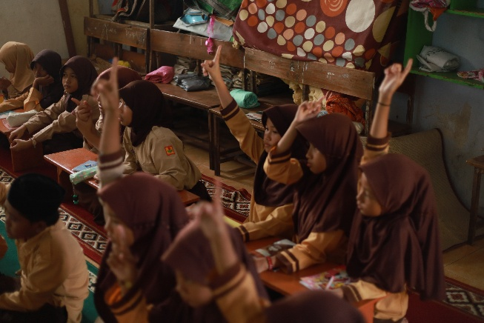 | 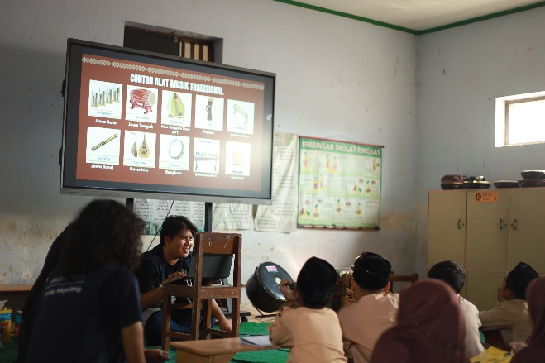
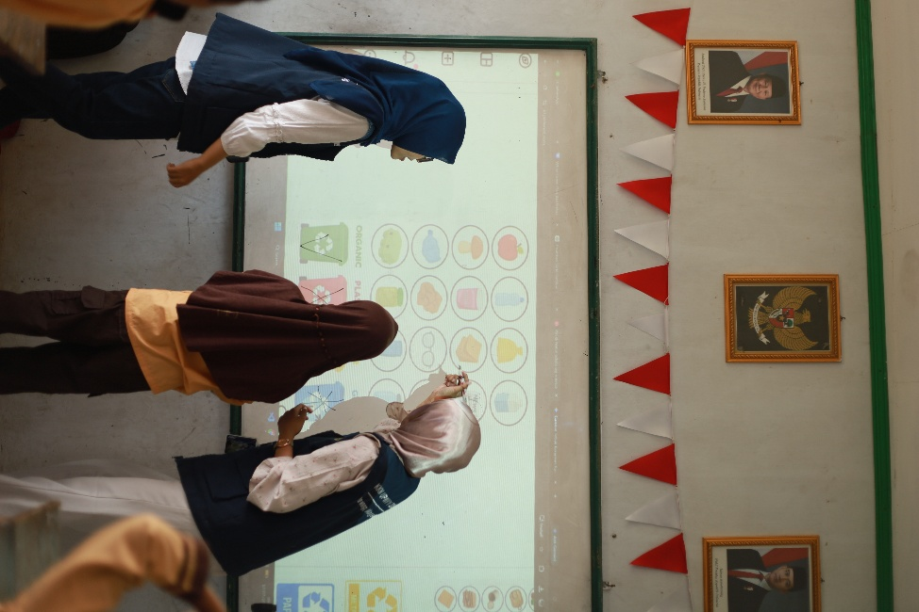 | 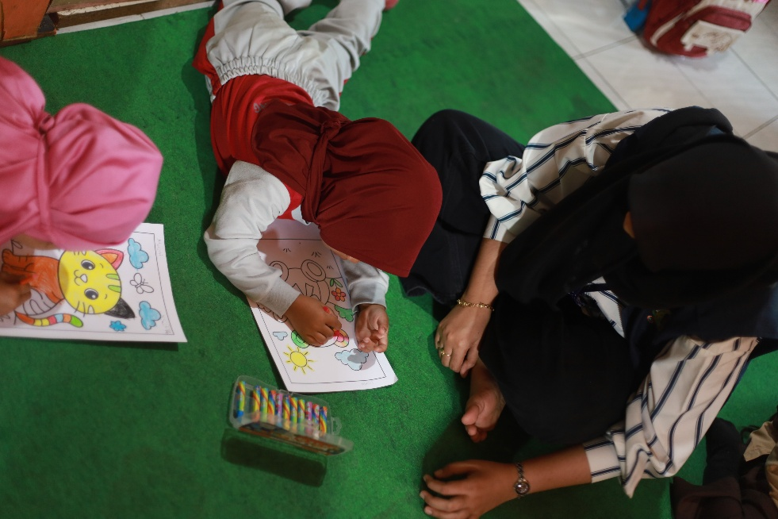
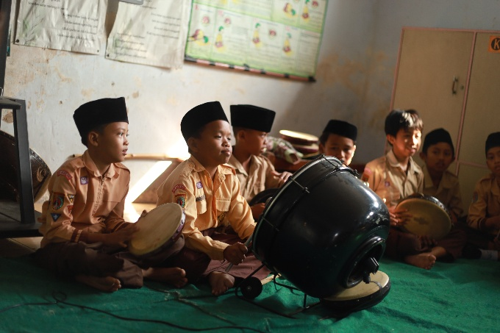 | 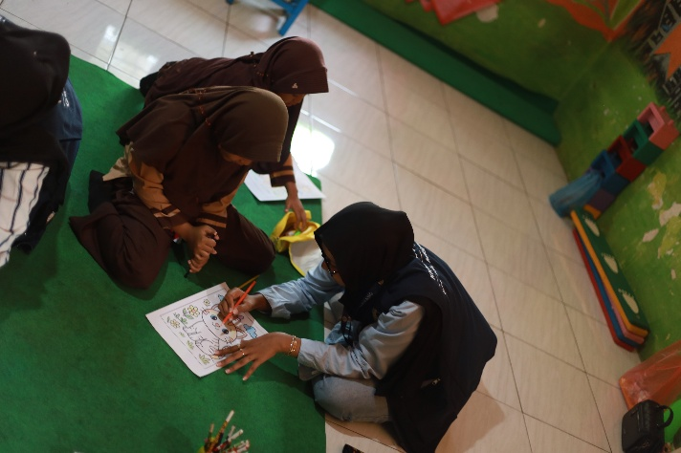
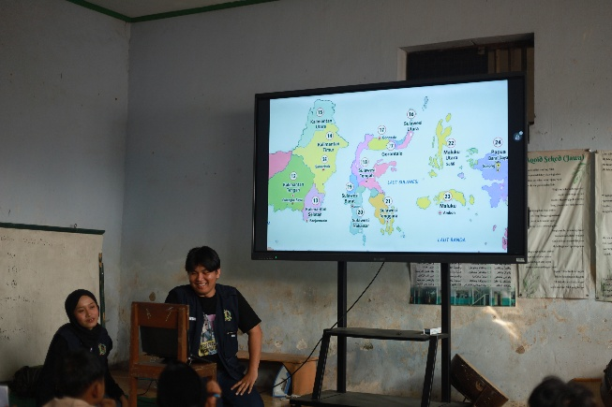 | 